Муниципальное образование город Краснодар
муниципальное бюджетное общеобразовательное учреждение
муниципального образования город Краснодар
средняя общеобразовательная школа № 47 г. Краснодар

ДИДАКТИЧЕСКИЕ МАТЕРИАЛЫ ПО АЛГЕБРЕ.

ПОДГОТОВКА К ГИА-9.

подготовила
учитель математики
Чепрасова Анна Валериевна

г. Краснодар
2014

ДИАГНОСТИЧЕСКАЯ РАБОТА №1.
ВАРИАНТ 1.
- Одна из точек, отмеченных на координатной прямой соответствует числу $\sqrt{\text{130}}$. Какая это точка?
A B C D
10 11 12
1) A; 2) B; 3) C; 4) D.
- Упростите выражение: $(a+1)^{2}−2a−a^{2}$.
- $2a^{2}+1$; 2) $2a^{2}+2a$; 3) 0; 4) 1.
- Вычислите $3⋅(4,4+1,\text{38}−5,\text{38})$.
- На облицовку плиткой подъезда в строящемся доме ушло 18 дней. За сколько дней можно было бы выполнить эту же работу, если повысить производительность труда на 20%?
- Из формулы работы $A=U^{2}\text{Rt}$постоянного тока выразите напряжение U.
- Решите неравенство $2x^{2}+5x<0$.
- Решите систему уравнений $\begin{aligned}\left\{3x−2y=8 | \right.\end{aligned}$.
- Найдите сторону MK прямоугольного ∆MNK ($∠K=\text{90}°$), если MN=26см, cos$∠M=\frac{7}{\text{13}}$
- График какой линейной функции изображен на рисунке?
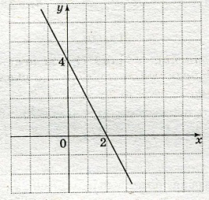
- $y=2x+4$;
- $y=−2x+4$;
- $y=0,5x+4$;
- $y=−0,5x+4$.
- Решите уравнение $\left|2x−4\right|+\left|x+1\right|=3$.
ВАРИАНТ 2.
- Одна из точек, отмеченных на координатной прямой соответствует числу $−\sqrt{\text{15}}$. Какая это точка?
D A B C
-4 -3 -2
1) A; 2) B; 3) C; 4) D.
- В какой многочлен можно преобразовать выражение $(4−x)^{2}+4x(x−2)$?
1) $\text{16}+5x^{2}$; 2) $\text{16}−\text{16}x+3x^{2}$; 3) $\text{16}−\text{16}x+5x^{2}$; 4) $\text{16}+3x^{2}−8x$.
- Найдите значение выражения $4,8−2\frac{1}{5}⋅2\frac{1}{2}$.
- Стоимость купального костюма в начале лета была 200 руб. К августу она возросла в 1,5 раза, а в октябре объявили 25% скидку на этот товар. Сколько стал стоить купальный костюм в октябре?
- Из формулы объема цилиндра $V=\frac{π{\text{hd}}^{2}}{4}$ выразите диаметр d.
- Решите неравенство $−3x^{2}+7x−4≥0$.
- Решите систему уравнений $\begin{aligned}\left\{2x−3y=−7 | \right.\end{aligned}$.
- Найдите tg$∠A$прямоугольного ∆ABC ($∠С=\text{90}°$), если AC=12см, BC=16.
- Какая из следующих прямых отсутствует на чертеже?
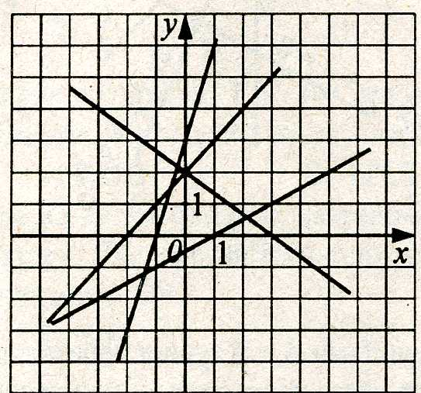
- $y=3x+3$;
- $y=−\frac{2}{3}x+2$;
- $y=2x−1$;
- $y=x+2$.
- Решите уравнение $\left|5−x\right|=\left|x+2\right|+7$.

ВАРИАНТ 3.
- Одна из точек, отмеченных на координатной прямой соответствует числу $−\sqrt{\text{21}}$. Какая это точка?
A B C D
-5 -4 -3
1) A; 2) B; 3) C; 4) D.
- Упростите выражение $(3x+2)(2−3x)−x(x+3)$
1) $4−\text{10}x^{2}+3x$; 2) $8x^{2}−3x−4$; 3) $8x^{2}+3x−4$;
4) $4−\text{10}x^{2}−3x$.
- Вычислите $7,8−5⋅1,2+7⋅1,2$.
- Если в среднем человек спит 7 часов в сутки, то сколько процентов времени за всю жизнь он проводит во сне? Ответ округлите до целых.
- Из формулы площади равнобедренного треугольника $S=\frac{a^{2}b}{4R}$найдите боковую сторону a.
- Решите неравенство $4x^{2}<\text{36}$.
- Решите систему уравнений $\begin{aligned}\left\{2x−3y=5 | \right.\end{aligned}$.
- В ∆ABC $∠С=\text{90}°$, BC=7, tg $∠A$=2. Найдите AC.
- Какая из следующих прямых отсутствует на чертеже?
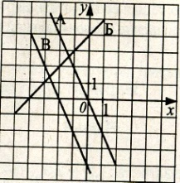
- $y=−2x$;
- $y=x+4$;
- $y=−2x−4$;
- $y=−x+4$.
- Решите уравнение $\left|3x−2\right|=\left|x+1\right|$.
ВАРИАНТ 4.
- Одна из точек, отмеченных на координатной прямой соответствует числу $\sqrt{\text{79}}$. Какая это точка?
A B C D
7 8 9
1) A; 2) B; 3) C; 4) D.
- Упростите выражение $(3−c)^{2}+2c(4−c)$.
1) $−c^{2}+2c+9$; 2) $−c^{2}−2c+9$; 3) $−3c^{2}+2c$; 4) $−c^{2}+2c−9$.
- Вычислите $(3,5+1,\text{69}−3,\text{69})⋅2$.
- Вкладчик положил в банк 13500 рублей, а через год получил 15390 рублей. Каков годовой процент прибыли вкладчиков этого банка?
- Из формулы объема шара $V=\frac{1}{6}{πd}^{3}$найдите диаметр d.
- Решите неравенство $(x−1)^{2}<\text{25}$.
- Решите систему уравнений $\begin{aligned}\left\{4x−y=8 | \right.\end{aligned}$.
- В ∆ABC $∠С=\text{90}°$, BA=9, cos$∠A=\frac{2}{3}$. Найдите AC.
- График какой квадратичной функции изображен на рисунке?
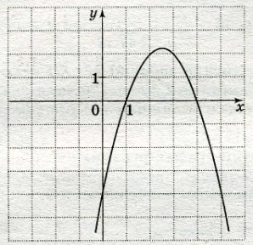
- $y=x^{2}+3x−4$;
- $y=x^{2}−3x−4$;
- $y=−x^{2}−5x−4$;
- $y=−x^{2}+5x−4$.
- Решите уравнение $\left|5x+\text{10}\right|−\left|x−1\right|=5$.
ВАРИАНТ 5.
- Одна из точек, отмеченных на координатной прямой соответствует числу $\sqrt{\text{52}}$. Какая это точка?
D B C A
6 7 8
1) A; 2) B; 3) C; 4) D.
- Упростите выражение $(2a+3)^{2}−6a(a+2)$.
1) $−2a^{2}+\text{24}a+9$; 2) $−2a^{2}+9$; 3) $2a^{2}+9$; 4) $−2a^{2}+\text{12}a+9$.
- Найдите значение выражения $7,2⋅(\frac{3}{8}−\frac{5}{9})$.
- Английский язык изучают 84 восьмиклассника, что составило 70% всех учащихся восьмых классов школы. Сколько восьмиклассников в школе?
- Из формулы площади правильного треугольника $S=\frac{a^{2}\sqrt{3}}{4}$выразите длину стороны a.
- Решите неравенство $−x^{2}+9>0$.
- Решите систему уравнений $\begin{aligned}\left\{3x−5y=3 | \right.\end{aligned}$.
- Найдите катет BC прямоугольного ∆ABC ($∠С=\text{90}°$), если AB=11см, sin$∠A=\frac{5}{\text{11}}$.
- График какой квадратичной функции изображен на рисунке?
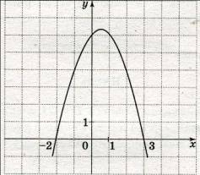
- $y=−x^{2}−x+6$;
- $y=−x^{2}+x+6$;
- $y=x^{2}−5x+6$;
- $y=x^{2}+5x+6$.
- Решите уравнение $\left|4x−1\right|=\left|3x+2\right|$.

ОТВЕТЫ.
 | 1 | 2 | 3 | 4 | 5 | 6 | 7 | 8 | 9 | 10
Вар.1 | 4 | 4 | 1,2 | 14,4 | $$\sqrt{\frac{A}{\text{Rt}}}$$ | (-2,5; 0) | (2; -1) | 14 | 2 | 2
Вар.2 | 1 | 1 | -0,7 | 225 | $$2\sqrt{\frac{V}{πh}}$$ | $$[1; 1\frac{1}{3}]$$ | (2,5; 4) | $$1\frac{1}{3}$$ | 3 | $$(−∞; −2]$$
Вар.3 | 2 | 4 | 5,4 | 28 | $$2\sqrt{\frac{\text{SR}}{b}}$$ | (-3;3) | (-2; -3) | 3,5 | 4 | 0,25; 1,5
Вар.4 | 4 | 1 | 3 | 14 | $$\sqrt[3]{\frac{6V}{π}}$$ | (-4;6) | (0; -8) | 6 | 4 | -4; $−\frac{2}{3}$
Вар.5 | 2 | 2 | -1,3 | 120 | $$2\sqrt{\frac{S}{\sqrt{3}}}$$ | (-3;3) | $$(−1\frac{2}{9}; −1\frac{1}{3})$$ | 5 | 2 | $−\frac{1}{7}$; 3

ДИАГНОСТИЧЕСКАЯ РАБОТА №2.

ВАРИАНТ 1.
- Известно, что $\frac{1}{3}<a<1$, $b>3$. Какое из приведенных утверждений неверно?
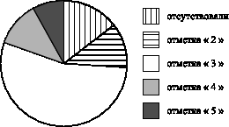
а) $a^{3}b^{2}<a^{2}b$; б) $a^{5}<\frac{b}{a}$; в) $a^{3}b^{2}>a^{6}b$; г) $\frac{a}{b}<a^{2}$.
- Завуч школы подвёл итоги контрольной работы по математике в 9-х классах.
Результаты представлены на круговой диаграмме. Сколько примерно учащихся
получили положительную отметку «3», «4» или «5», если всего в школе 120
девятиклассников?
а) более 100 учащихся; б) около 70 учащихся; в) около 90 учащихся; г) менее 60 учащихся.
- Найдите значение выражения $(3,5⋅{\text{10}}^{7})⋅(3⋅{\text{10}}^{−\text{10}})$.
- Решите систему уравнений $\begin{aligned}\left\{4x+3y=−1 | \right.\end{aligned}$.
- Укажите количество целых решений неравенства $\text{49}x^{2}−\text{16}≤0$.
- Найдите длину вектора $\vec{a}\left\{2;3\right\}$.
- Арифметическая прогрессия $(b_{n})$задана условиями $b_{1}=4$, $b_{n+1}=b_{n}+5$. Найдите $b_{5}$.
- Выполните действия $\frac{b}{a−b}⋅\left(\frac{1}{a}−\frac{1}{b}\right)$.
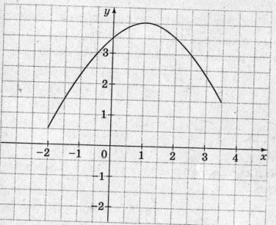
- На рисунке изображен график функции $y=f(x)$, заданной на промежутке
[-2; 3,5]. Из приведенных ниже утверждений выберите ложное.
а) Функция $y=f(x)$возрастает на [-2;3,5].
б) Наименьшее значение функции равно 0,5.
в) $f(0)=3,5$.
г) Наибольшее значение функции равно 4.
- Два мастера, работая вместе, выполняют работу за 2 дня. Сколько дней потребуется первому мастеру на выполнение всей работы, если второму необходимо на 3 дня больше?
ВАРИАНТ 2.
- Какое из приведенных ниже неравенств является верным при любых значениях x и y, удовлетворяющих условию x<y?
а) -7x<-7y; б)$0,9x>0,9y$; в) $x−y>0$; г) $x−1,2<y−1,2$.
- На диаграмме показан средний балл участников 10 стран в тестировании
учащихся 4-го класса по математике в 2007 году (по 1000-балльной шкале).
Среди представленных стран первое место занимает Япония. Какое место
занимает Германия?
а) четвертое; б) пятое; в) шестое; г) седьмое.
- Удельное сопротивление алюминия равно $2,8⋅{\text{10}}^{−8}$ Ом·м, а свинца - $2,1⋅{\text{10}}^{−7}$ Ом·м. Во сколько раз удельное сопротивление свинца больше удельного сопротивления алюминия?
- Решите систему уравнений $\begin{aligned}\left\{3x−2y=8 | \right.\end{aligned}$.
- Решите неравенство $(x−2)^{2}>\text{49}$.
- Дано: $\vec{c}\left\{−3;6\right\}$, $\vec{b}\left\{2;−2\right\}$, $\vec{a}=\frac{1}{3}\vec{c}−\vec{b}$. Найдите координаты вектора $\vec{a}$.
- $(a_{n})$ - арифметическая прогрессия. $a_{6}=3$, $a_{9}=\text{18}$. Найдите разность этой прогрессии.
- Упростите выражение $\frac{2}{5a−5}+\frac{3}{a−1}$.
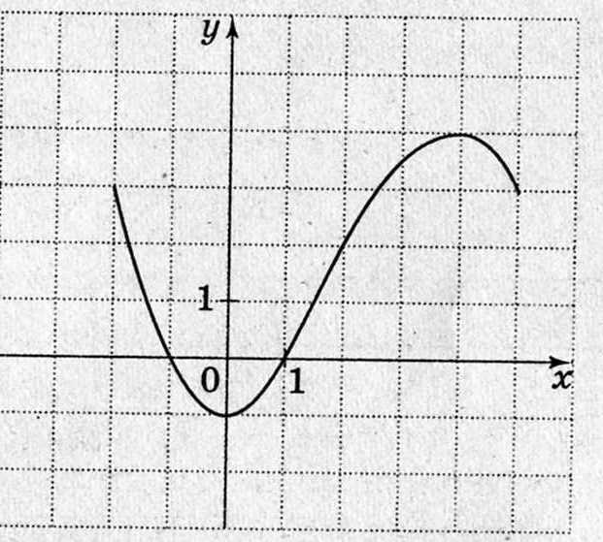
- На рисунке изображен график функции $y=f(x)$, заданной на промежутке
[-2; 5]. Из приведенных ниже утверждений выберите верное.
а) Наименьшее значение функции равно нулю.
б) $f(x)<0$ при $x∈(−1;1)$.
в) Функция $y=f(x)$возрастает на интервале (0; 5).
г)Наибольшее значение функции равно 3.
- Лодка проплыла 10 км по течению реки и 9 км против течения, затратив на путь против течения на 1 ч больше, чем на путь по течению. Найдите собственную скорость лодки, если скорость течения реки 2 км/ч.
ВАРИАНТ 3.
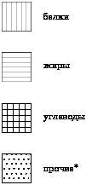
- Какое из приведенных ниже неравенств не следует из неравенства $c+d<k$?
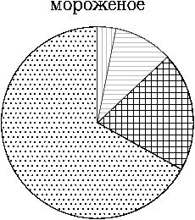
а) $c<k−d$; б) $k−d>c$; в) $k−c−d>0$; г) $k−c+d>0$.
- На диаграмме показано содержание питательных веществ в сливочном
мороженом. Определите по диаграмме, содержание каких веществ преобладает.
а) жиры; б) углеводы; в) белки; г) прочее.
*-к прочему относятся вода, витамины и минеральные вещества.
- Найдите значение выражения $\frac{0,8⋅{\text{10}}^{6}−0,3⋅{\text{10}}^{6}}{1,5⋅{\text{10}}^{5}}$.
- Решите систему уравнений $\begin{aligned}\left\{2x+y=−\text{11} | \right.\end{aligned}$.
- Решите неравенство $\text{16}x^{2}>1$.
- Дано А(-5; 13), В(3; 5), С(-3; -1). Найдите координаты середины отрезка ВС.
- Арифметическая прогрессия $(a_{n})$задана условиями $a_{1}=3$, $a_{n+1}=a_{n}−2,5$. Найдите $a_{4}$.
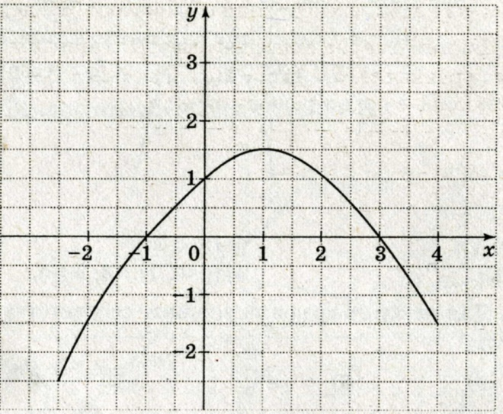
- Выполните деление $\frac{3a−9}{a+2}:\frac{a^{2}−9}{a^{2}−4}$.
- На рисунке изображен график функции $y=f(x)$, заданной на промежутке
[-1,5; 4]. Из приведенных ниже утверждений выберите верное.
а) Наименьшее значение функции равно нулю. б) $f(x)>0$ при -0,5<x< 3.
в) Функция $y=f(x)$возрастает на [1; 4]. г) $f(0)=−0,5$.
- Расстояние от пункта А до пункта В автомобиль проезжает с определенной скоростью за 2,5 часа. Если увеличить скорость этого автомобиля на 20 км/ч, то он за 2 ч проедет расстояние, которое на 15 км больше расстояния от А до В. Найдите расстояние между пунктами А и В.
ВАРИАНТ 4.
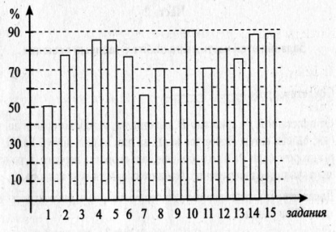
- Какое из приведенных ниже неравенств не следует из неравенства $a>b−c$?
а) $a+c>b$; б) $b<a+c$; в) $a−b−c>0$; г) $a−b+c>0$.
- На рисунке показана диаграмма, отражающая процентное распределение
ответов участников олимпиады школьников по математике. Какое
количество участников олимпиады справились с самым легким заданием,
если всего в олимпиаде принимало участие 210 человек?
а) 200 чел.; б) 189 чел.; в) 105 чел.; г) 210 чел.
- Масса покоя электрона $m_{e}=9,1⋅{\text{10}}^{−\text{31}}$кг, а масса покоя нейтрона $m_{n}=1,\text{672}⋅{\text{10}}^{−\text{27}}$кг. Определите, во сколько раз масса покоя нейтрона больше массы покоя электрона. Ответ округлите до целых.
- Решите систему уравнений $\begin{aligned}\left\{2x−y=7 | \right.\end{aligned}$.
- Решите неравенство $−x^{2}+2x+3>0$.
- Вычислите скалярное произведение векторов $\vec{a}\left\{\text{15};3\right\}$ и $\vec{b}\left\{2;\text{10}\right\}$.
- Последовательность $(a_{n})$- арифметическая прогрессия. Найдите сумму шести ее членов, если $a_{2}=\text{17}$, $a_{5}=\text{65}$.
- Упростите выражение $\left(\frac{1}{x^{2}y}−\frac{1}{y}\right):\frac{x+1}{y}$.
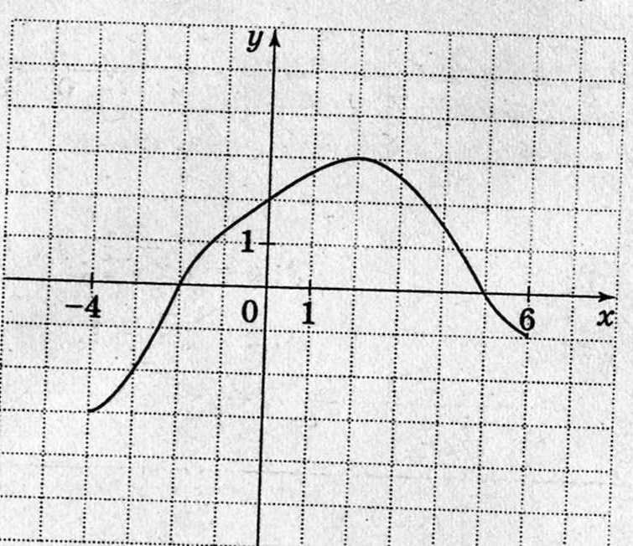
- На рисунке изображен график функции $y=f(x)$, заданной на промежутке
[-4; 6]. Из приведенных ниже утверждений выберите ложное.
а) Наименьшее значение функции равно -3.
б) $f(x)<0$ при $x∈(−4;−2)$ и при$x∈(5;6)$.
в) Функция $y=f(x)$возрастает на интервале (-2; 5).
г)Наибольшее значение функции равно 3.
- Два насоса, работая одновременно, могут выкачать воду из котлована за 2ч. Один первый насос затратит на эту работу на 3 ч больше, чем один второй насос. За какое время эту работу может выполнить каждый насос, работая отдельно?

ВАРИАНТ 5.
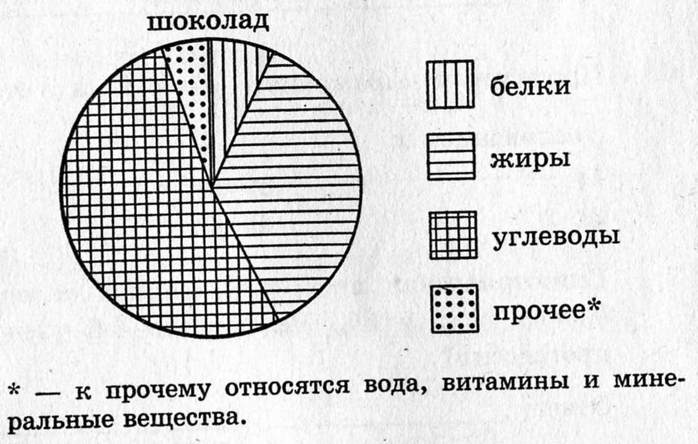
- Какое из приведенных ниже неравенств является верным при любых значениях a и b, удовлетворяющих условию $a<b+5$?
а) $a+b<5$; б) $a+b<6$; в) $a−b<6$; г) $a+b<−5$.
- На диаграмме показано содержание питательных веществ в молочном шоколаде.
Сколько примерно углеводов содержится в 300граммах молочного шоколада?
а) около 50 г; б) около 120 г; в) около 30 г; г) около 150 г.
- Найдите значение выражения $(9,3⋅{\text{10}}^{−3}):(3⋅{\text{10}}^{−6})$. Ответ запишите в стандартном виде.
- Решите систему уравнений $\begin{aligned}\left\{x−3y=\text{13} | \right.\end{aligned}$.
- Решите неравенство $5(x−7)(x+2)≤0$.
- Найдите длину отрезка АВ, если А(1; 4) и В(-3; 2).
- Двадцать пятый член арифметической прогрессии равен 80. Найдите третий член этой прогрессии, если известно, ее разность равна 3.
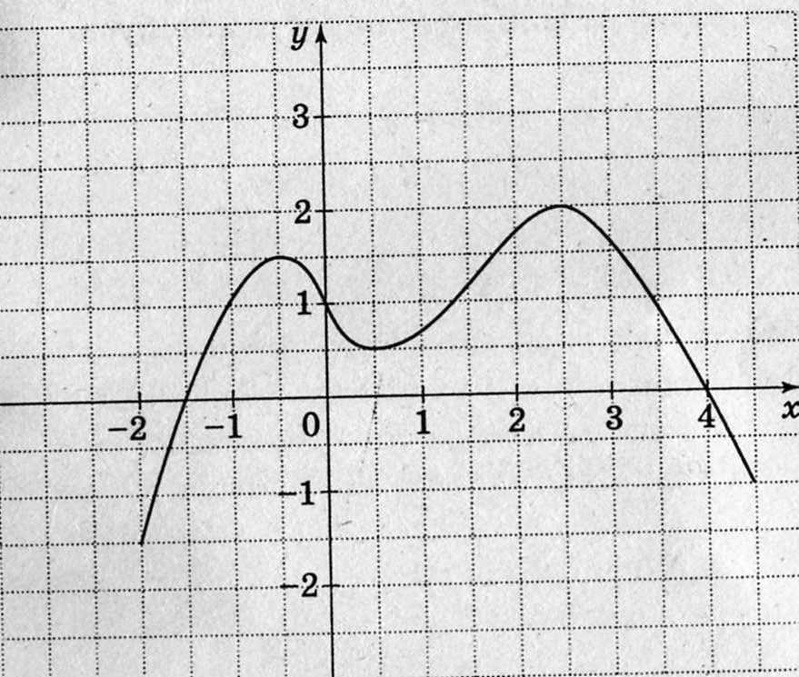
- Упростите выражение $\frac{a^{2}b+{\text{ab}}^{2}}{a^{2}+b^{2}}⋅\left(\frac{a}{b}+\frac{b}{a}\right)$.
- На рисунке изображен график функции $y=f(x)$, заданной на промежутке
[-2; 4,5]. Из приведенных ниже утверждений выберите верное.
а) Наименьшее значение функции равно -1. б) $f(x)>0$ при -1,5<x< 4.
в) Функция $y=f(x)$возрастает на [0; 2,5]. г) $f(0)=4$.
- Катер прошел 27 км по течению реки и 42 км против течения реки, затратив на весь путь по течению реки на 1 час меньше, чем на путь против течения реки. Найдите скорость катера против течения реки, если известно, что скорость течения равна 3 км/ч.

ОТВЕТЫ.
 | 1 | 2 | 3 | 4 | 5 | 6 | 7 | 8 | 9 | 10
Вар.1 | а | в | $$1,\text{05}⋅{\text{10}}^{−2}$$ | (2; -3) | [-1,75; 1,75] | $$\sqrt{\text{13}}$$ | 24 | $$−\frac{1}{a}$$ | а | 3
Вар.2 | г | б | 7,5 | (2; -1) | $$(−∞;−5)∪(9;+∞)$$ | 5 | 5 | $$\frac{\text{17}}{5(a−1)}$$ | б | 6
Вар.3 | г | г | $$\frac{2}{3}$$ | (-3;-5) | $$(−∞;−0,\text{25})∪(0,\text{25};+∞)$$ | (0;2) | -4,5 | $$\frac{3(a−2)}{a+3}$$ | б | 50
Вар.4 | в | б | 1837 | (2; -3) | (-1; 3) | 60 | 246 | $$\frac{1−x}{x^{2}}$$ | в | 6; 3
Вар.5 | в | г | $$3,1⋅{\text{10}}^{3}$$ | (7; -2) | [-2; 7] | $$2\sqrt{5}$$ | 14 | $$a+b$$ | б | 21

Список использованной литературы.

- Математика. 9 класс. Тематические тесты для подготовки к ГИА- 2012. Алгебра, геометрия, теория вероятностей и статистика: учебно-методическое пособие/Под ред. Ф. Ф. Лысенко, С. Ю. Кулабухова. – Ростов н/Д: Легион-М, 2011. – 314 с. – (ГИА-9)
- Математика. 9-й класс. ГИА 2014: учебно-методическое пособие/ Под ред. Д. А. Мальцева. – Ростов н/Д.: Издатель Мальцев Д. А.; М.: Народное образование, 2013. – 272 с.
- Алгебра: 50 типовых вариантов экзаменационных работ для подготовки к ГИА: 9-й кл. / Е.Н. Неискашова. – М.: АСТ:Астрель, 2010. – 286 с. – (Государственная итоговая аттестация – экзамен в новой форме).

